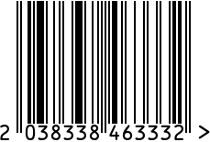
Набор рюмок «Аты-Баты»
латунных посеребренных с чернью, 6 шт.
Артикул: КМ7660606
Вес (г), 1шт: 88

Габариты (ВхДхШ, мм), 1шт: 105х35х35
Объем (мл), 1шт: 30
Состав: латунь,
покрытие серебро 999 пр. (с чернением)
Цвет: серый
Страна: Россия
Продавец: ООО «РУЗОНС»
Адрес: г.Москва, ВН.ТЕР.Г.,
Муниципальный
округ Обручевский,
пр-кт Ленинский, д.111, к.1


Набор рюмок «Аты-Баты»
латунных посеребренных с чернью, 6 шт.
Артикул: КМ7660606
Вес (г), 1шт: 88
Габариты (ВхДхШ, мм), 1шт: 105х35х35
Объем (мл), 1шт: 30
Состав: латунь,
покрытие серебро 999 пр. (с чернением)
Цвет: серый
Страна: Россия
Продавец: ООО «РУЗОНС»
Адрес: г.Москва, ВН.ТЕР.Г.,
Муниципальный
округ Обручевский,
пр-кт Ленинский, д.111, к.1

